№ 10 Дәріс

Тақырыбы:
Браве торлары

Кристалл құрылымын түзетін материалдық бөлшектер (атомдар, иондар, молекулалар) қатаң белгілі аралықта, қатаң белгілі бағытта периодты қайталанады, кеңістікте заңдылықпен таралады. Кристалдағы материалдық бөлшектердің орналасуын сипаттайтын геометриялық сызба - кеңістіктік тор болып табылады. Ол негізгі компланарлық емес трансляцияда немесе a, b, c торларының параметрінде түзіледі. Өлшемі мен a, b, c трансляциясының өзара бағдарына байланысты кеңістіктік торлар әртүрлі симметрия болады. Кристалдық құрылымның симметриясы мүмкін болатын торларды шектейді. Негізгі трансляциялар соған сәйкес торлар кристалл құрылымының симметриясына сәйкес болуы қажет.
Кеңістіктік торларды қосатын трансляцияның қиылысу нүктесі түйін деп аталады. Түйін материалды бөлшектердің арасындағы аралықта, сонымен қатар бөлшек топтары немесе бір бөлшек массасының орталығында болуы мүмкін. (61- суреті қараңыз.) Егер кеңістіктің торлар түйіні бөлшек топтарын сипаттаса, онда қалған түйіндерге де осындай бөлшек топтары сәйкес келеді.
Тордың үш элементарлы трансляциясы элементарлы ұяшықты немесе қайталанудың параллелепипедін анықтайды. 13-бөлімде элементарлы ұяшықтарды таңдаудың көптеген әдістері бар екендігі айтылды, алайда оны тордың симметриясына сәйкес етіп таңдап алу қалыптасқан (74,76-сурет)
Кристалдық заттардағы сфералық материалдық бөлшектің масса орталықтарының периодты орналасуы идеясынан, О. Браве 1848 жылы элементарлы ұяшық формасымен және симметриясымен ерекшеленетін және 7 кристаллографиялық сингонияға бөлінетін тордың 14 типі көмегімен кристалды құрылымның әртүрлілігін толық сипаттауға болатындығын көрсетті.
Браве торлары – бұл кеңістіктегі материалды бөлшектердің орналасуын сипаттайтын трансляциялар тобы. Кез келген кристалды құрылымды 14 Бравэ торының біреуінің көмегімен елестетуге болады.
Браве ұяшықтарын таңдауға үш шарт қолданылады:
- Элементарлы ұяшықтың симметриясы кристалл симметриясына, яғни кристалл сәйкес келетін сингонияның анағұрлым жоғары симметриясына сәйкес болуы қажет;
- Элементарлы ұяшықта тік бұрыштың немесе тең бұрыштың және тең қабырғалардың мүмкіндігінше максималды саны болуы қажет;
- Элементарлы ұяшықтың минимальды көлемі болуы қажет.
Бұл шарттар сатылы орындалуы қажет, яғни ұяшық таңдауда бірінші шарт екінші шарттан маңыздырақ, ал екінші шарт үшіншіден маңыздырақ.
7 және 11 тарауларда примитивті ұяшықтар таңдауы Бравэ шарты бойынша, кристалдың қасиеті мен құрылымын сипаттау үшін ең ыңғайлы координаталар жүйесін береді. Кейбір жағдайларда непримитивті қяшықтар таңдауы ыңғайлы болып келеді.
Мысал үшін 62 - суретте көрсетілген жазық торлардағы жазық элементарлы ұяшықтардың қалай таңдалатынын қарастырайық. 5-ші ұяшық – ауданы жағынан ең кішісі, бірақ ол тордың симметриясына сәйкес келмейді (бірде бір симметрия жазықтығы жоқ) және оның тік бұрыштары жоқ. 2,3,4-ші ұяшықтар тордың симметриясына сәйкес келеді, бірақ олардың тік бұрыштары жоқ (бұл шартты басқа таңдау кезінде қанағаттандыруға да болар
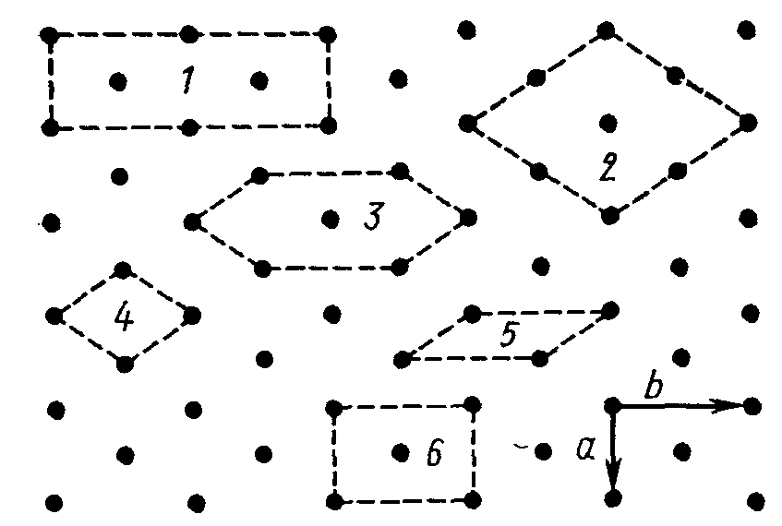

62-сурет. Жазық торда Бравэның элементар ұяшығын таңдау.
Элементар трансляциялар а,b төменде оң жақта көрсетілген

еді) және ауданның минимум шартына да жауап бермейді (4 ұяшықтан басқасы), сондықтан оларды элементарлы деп қабылдауға болмайды. 1-ші және 6-шы ұяшықтар тордың симметриясын қанағаттандырады, тік бұрыштардың мүмкін максимальды саны бар, бірақ 1-ші ұяшық ауданның минимум шартын қанағаттандырмайды. Осылайша, элементарлы ұяшықты таңдаудың үш шартын сатылы түрде қолданып, жазық тор үшін 6-шы ұяшықты таңдаймыз.
Бұл жағдайда центрленген ұяшық примитивтіге қарағанда ұяшық таңдау ережесін жақсырақ қанағаттандырады. Бұл мысалда кристалдардың симметриясын кей кездері примитивті емес ұяшықтармен сипаттау оңтайлы екендігін көрсетеді.
Кез келген жазық торлар үшін барлық мүмкін болатын Бравэ ұяшықтарының типін қарастырамыз. Жазық тор трансляцияның a, b жұбымен анықталады. Жазық торлардың ұяшықтары жазық бетті аралықсыз толтыруы қажет. 5 - бөлімде тордың жазықтығына перпендикулярлы 1, 2, 3, 4, 6 осьтерінің жазық торда ғана болатындығы және симметрия жазықтығындағы кескін де тордың жазықтығына перпендикуляр екендігі көрсетілген. Симметрияның басқа өзгерістері торды оның жазықтығынан шығарып жіберер еді.
Сол себепті жазық жүйелердің симметриясы он - 1, 2, 3, 4, 6 m, mm2, 3m, 4mm, 6mm - екі өлшемді кристаллографиялық нүктелі топтармен сипатталады. Барлық екі өлшемді нүктелі топтарда симметрияның негізгі осі қарастырылып отырған жазықтыққа перпендикулярлы, ал симметрияның жазықтығы осы ось бойымен өтеді (63- сурет). Формальды түрде m тобында жазықтық 1-ші ретті ось бойымен өтеді және берілген жазықтыққа перпендикулярлы деп қарастыруға болады.

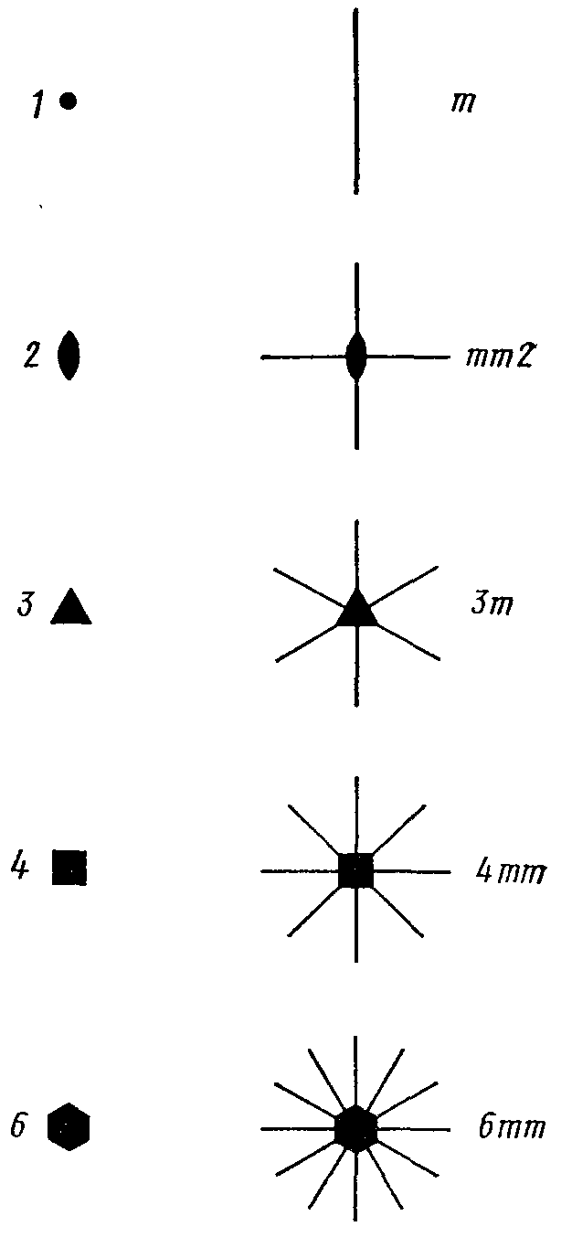
63-сурет.10 жазық кристаллографиялық симметриялар тобы

a, b трансляциясының және олардың арасындағы γ бұрышының барлық мүмкін мәндері, яғни жазық тордағы мүмкін болатын барлық элементарлы ұяшықтың типтері 64- суретте көрсетілген.
Жақтары әркелкі ұяшықты қисықбұрышты тор (a≠b, γ≠90°) 1 және 2 нүктелі топтарға жауап береді (64, a -сурет). 4-ші ретті осьтің болуы 4 және 4mm нүктелі тобында тордың шаршы, яғни a=b, γ=90° болуын талап етеді (64,б -сурет).
Ромб пішінді элементарлы ұяшықтың гексагональды торы (a=b, γ=120°) 3, 3m, 6 және 6m жазық нүктелі топтарына жауап береді (64, в - сурет). Тікбұрышты ұяшықты тікбұрышты тор (a≠b, γ=90°) m және mm2 жазық ніктелі топтарға сәйкес (64, г - сурет). Дәл осы топтарға a≠b, γ=90° болып келетін тағы бір тікбұрышты тор жауап береді, бірақ элементарлы ұяшық примитивті емес, центрленген (64, д - сурет): элементарлы ұяшықтың центрінде (a+b)/2 трансляциясымен анықталатын түйін бар. Мұндай торлар үшін ромб пішінді элементарлы ұяшықты таңдауға болар еді, бірақ центрленген ұяшықтың таңдалуы бірінші екі шартты қанағаттандырады, ал примитивті ұяшық - тек үшінші шартты қанағаттандырады.
Сонымен, жазық торлар үшін барлығы бес жазық Бравэ ұяшықтары болады.
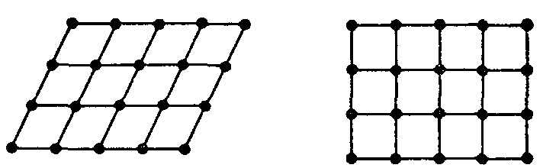
а) б)
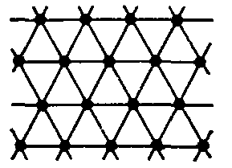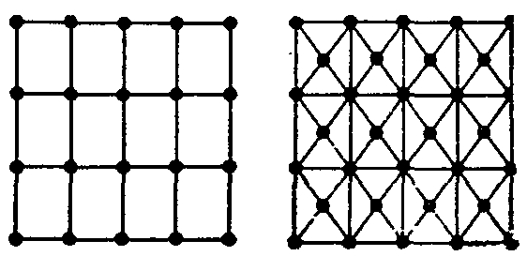
в) г) д)
64-сурет. Жазық торлардың бес типі

Дәл осы әдіспен үш өлшемді кеңістік үшін 14 Браве торлары шығарылады (65 - сурет). Негізгі трансляцияның өзара орналасу сипатына қарай немесе түйіндердің орналасуына қарай барлық кристалдық торлар, Браве бойынша, төрт типке бөлінеді: примитивті (Р), базасы центрленген (С, В немесе А)* (*егер a (b, c) трансляциясын қиып өтетін жұп жақтар центрленген болса ұяшық, сәйкесінше, А (немесе В, С) деп белгіленеді. Кейде С-ұяшықты базасы центрленген, А және В – бүйірі центрленген деп атайды), көлемі центрленген (I), жақтары центрленген (F). Примитивті Р – ұяшықта тордың түйіндері ұяшықтың ұштарында орналасады, ал күрделі ұяшықтарда тағы да түйіндер болады: көлемі центрленген I ұяшығында - ұяшықтың ортасында 1 түйін, жақтары центрленген F - ұяшықта әр жақтың ортасында 1 түйіннен, базасы центрленген С (А, В) - ұяшығында - жұп параллель жақтардың ортасында бір түйіннен болады.
Бравенің примитивті ұяшықтары – бұл кристалл сингониясы сипатталатын негізгі ұяшықтар болып табылады. (39-сурет).
Гексагональды сингонияда примитивті элементарлы ұяшық ретінде қабырғалары 6-шы ретті оське параллель және (a=b≠c, α=β=90º, γ=120º) табаны ромб пішіндес призманы қабылдайды. Ұяшық а және с екі параметрлерімен анықталады. Сондықтан үш примитивті ұяшықтан құралған гексагональды призма қолданылады. Бұл ұяшық примитивті бола алмайды.
Тригональды сингонияның Бравэ шарттарын қанағаттандыратын примитивті элементарлы ұяшықтары үшін a=b=c, α=β=γ≠90º болатын ромбоэдр (R) алынады. Ромбоэдрдың координатты қабырғалары симметрияның негізгі осімен бірдей қисық бұрыштар түзеді. Сондықтан тригональды жүйені ромбоэдрлік деп те атайды.
Параметрлер - a, b, c, α, β, γ - арасындағы белгілі бір қатынаста примитивті емес, күрделі торларды қолданған ыңғайлы, себебі олар құрылымның симметриясын жақсы кескіндейді. Примитвті емес кеңістіктік торлардың не үшін шығарылатынын түсіну үшін, мысалы, Бравенің примитивті тригональды торы - ромбоэдрды қарастырамыз. Жалпы жағдайда ромбоэдрда бір айқын бағытты 3-ші ретті ось бар; ромбоэдрдың бұрыштары әртүрлі болуы мүмкін, бірақ бір-біріне тең болады. Жекелеген жағдайда ромбоэдрдың бұрышы 60º тең болуы да мүмкін. Бірақ ол кезде ромбоэдрда 3-ші ретті ось біреу емес, төртеу болуы мүмкін және ромбоэдр симметриясы куб сингониясына жауап беретін симметрияға дейін көтеріледі, ал ромбоэдр шыңы жақтары центрленген кубты ұяшықтың түйіндерімен сәйкестенеді (66 сурет). Ұяшық примитивті емес, бірақ ол құрылым симметриясын анағұрлым айқын кескіндейді және Бравеның ұяшық таңдау ережесін жақсы қанағаттандырады: онда тік бұрыштар саны максималды болып келеді. Егер примитивті ромбоэдр бұрышы 109º28' тең дербес мәнді қабылдаса, онда оның шыңы көлемі центрленген ұяшықтың түйініне сәйкес келеді, оған аса мән беру қажет, себебі оның бұрыштары тік және ол құрылым симметриясын жақсы бейнелейді.
Тригональды құрылым симметриясын екі рет центрленген гексагональды немесе ромбоэдрлы ұяшықтың көмегімен сипаттауға болады.
Ромбоэдр шыңы гексогональды элементарлы ұяшықтың барлық шыңдарын және [[2/3 1/3 1/3] және [1/3 1/3 2/3]] координаталы екі қосымша түйінді алады.

